
201６年秋 小豆沢病院

受験生のみなさん、こんにちは！
小豆沢病院では毎年、看護大学、短大、専門学校を受験する高校生・社会人の方を応援する模擬面接を実施しています。普段の面接練習と違った緊張感を体験し、本番に臨みましょう。申込みお待ちしています！

参加対象

高校３年生又は社会人
看護大学、短大、専門学校受験者
内容
入室→面接→退室・・･
面接終了後、面接官よりアドバイスをします。
＜日程＞
①1０/１１(火) ②１０/１３(木) ③１０/１７(月) ④１０/１８(火)
⑤１１/２(水) ⑥１１/４(金) ⑦１１/８(火) ⑧１１/１７(木)
⑨１/１２(木) ⑩１/１７(火) ＊小豆沢病院外来受付に17時にお越しください。

0月10日（金）10月14日（火）
10月16日（木）10月17日（金）10月20日（月）
10月2１日（火）11月４日（火） 11月６日（木）
11月11日（火） ＊いずれの日程も17時から

＜申込み方法＞ ＊小豆沢病院学生室に電話かメールで申込み
メールの場合は下記のことを記入してください。申込書を郵送いたします。
- 氏名 ②ふりがな ③性別 ④高校名 ⑤学年 ⑥郵便番号
⑦住所 ⑧志望校 ⑨自宅ＴＥＬ ⑩携帯ＴＥＬ ⑪希望日

注意：申込み書が届き次第、面接日を連絡しますので、希望日の１０日前位を目安にご連絡ください。
受け入れ人数に限りがあり、お断りさせていただく場合があります。

ＴＥＬ/03-3968-7993 E-mail/kangakusei@kenbun.or.jp
小豆沢病院学生室 峠・村上

小豆沢病院学生室に電話03-3968-7993かメールで下記のこと
を記入して返信してください。申込書を郵送いたします。

①氏名 ②ふりがな ③性別 ④学校名 ⑤学年
⑥郵便番号 ⑦住所 ⑧自宅ＴＥＬ ⑨携帯ＴＥＬ ⑩希望日

〒174-8502東京都板橋区小豆沢1-6-8 小豆沢病院学生室 峠・村上
ＴＥＬ/03-3968-7993 E-mail/kangakusei@kenbun.or.jp
2011年秋 小豆沢病院

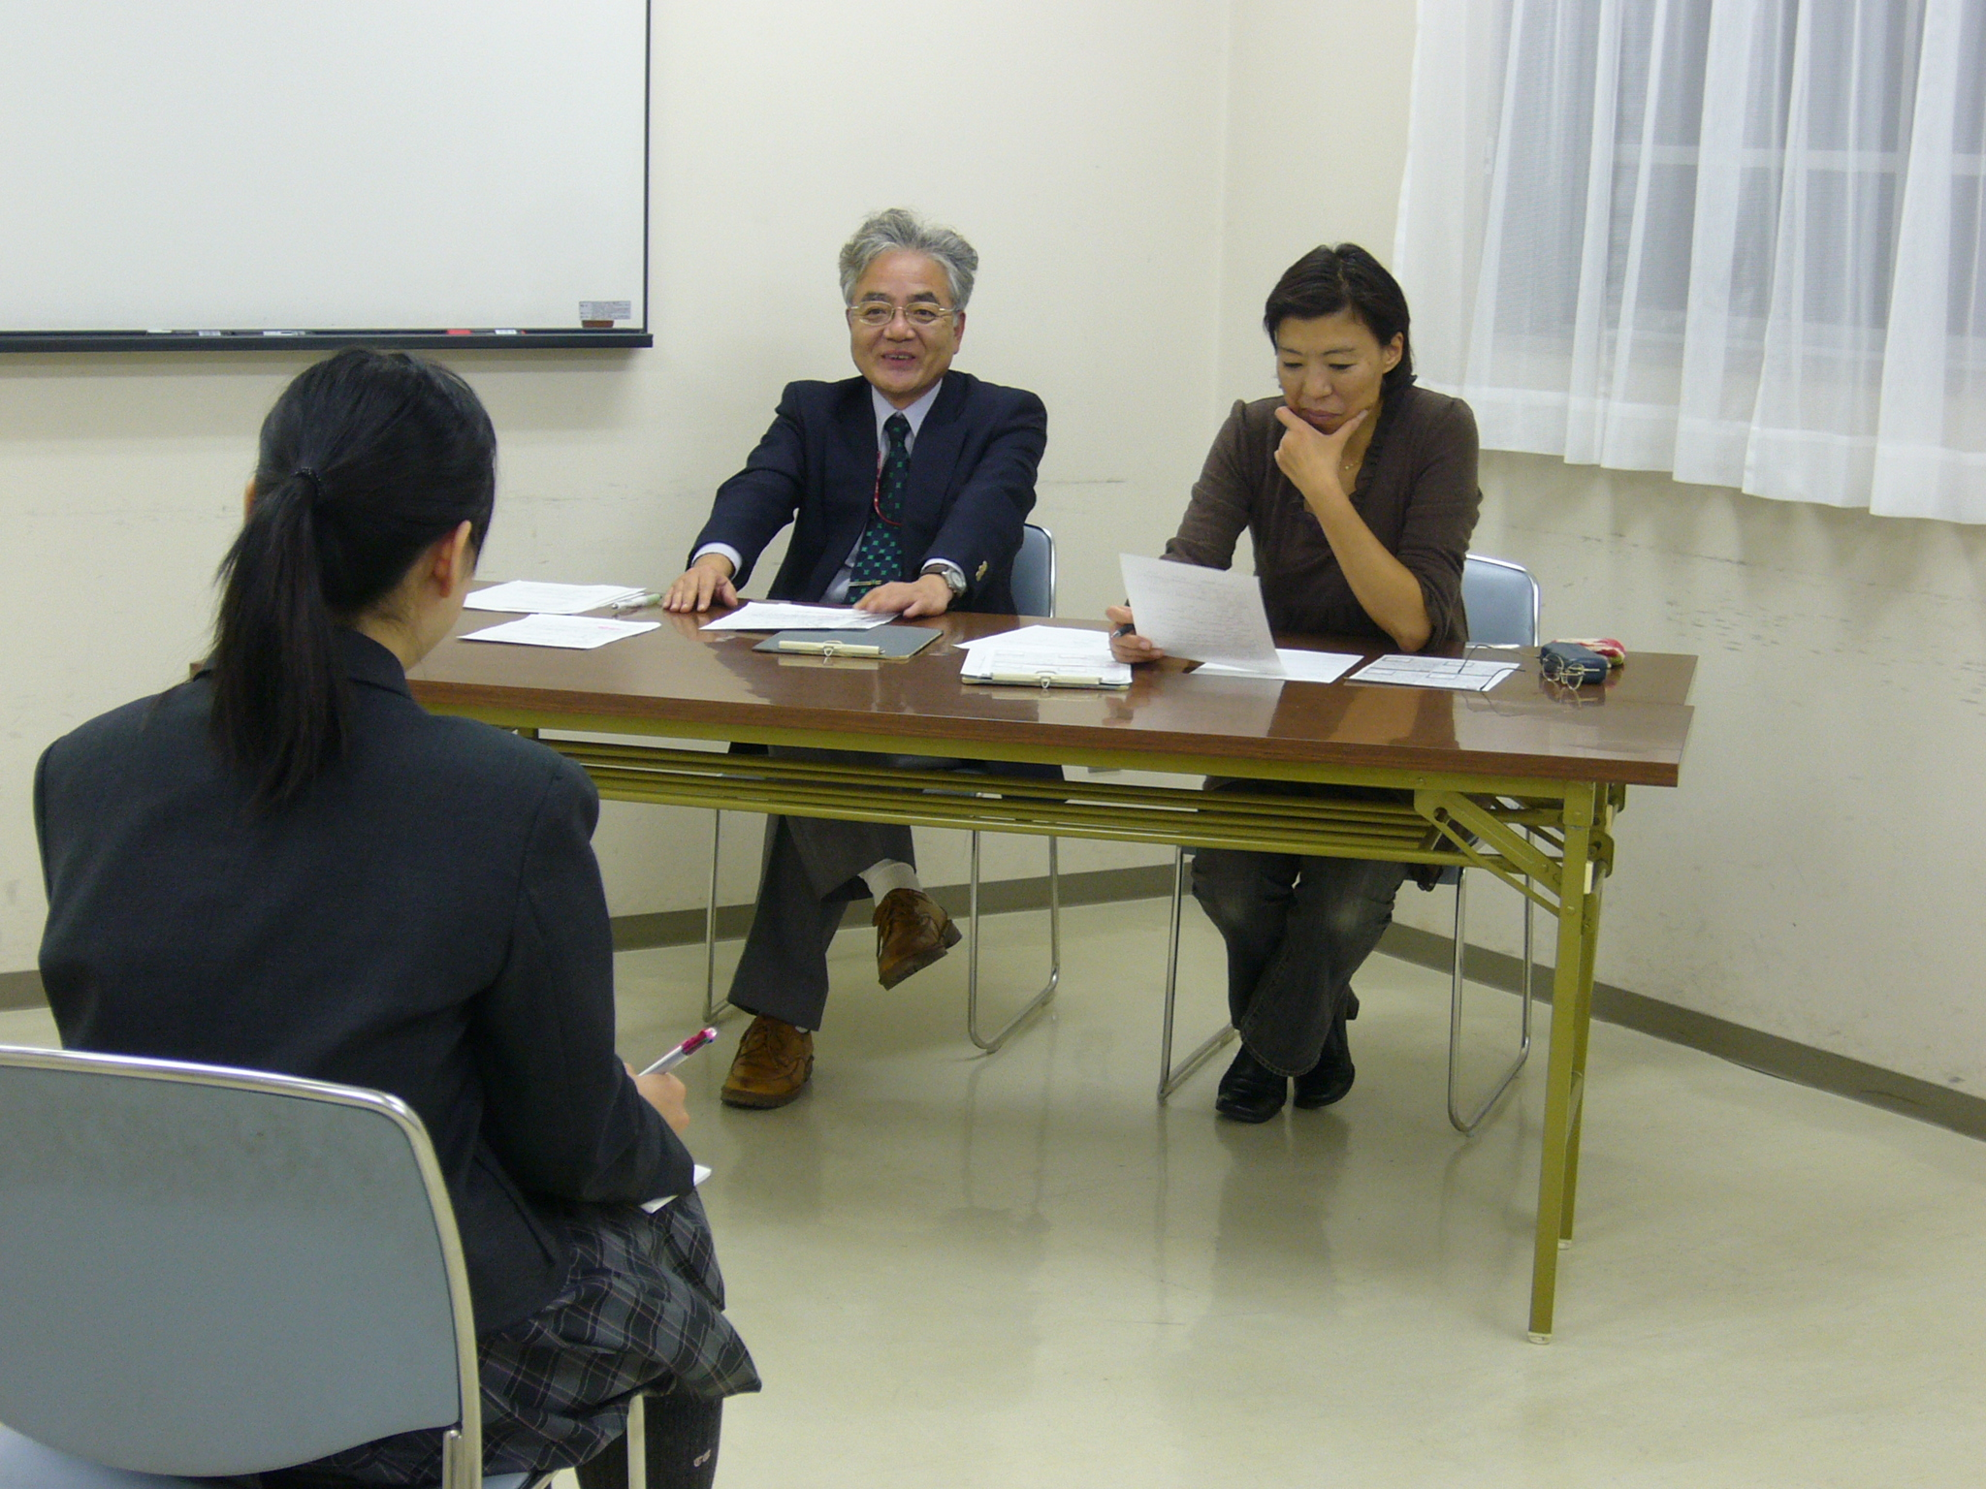
受験生のみなさん、こんにちは！！
小豆沢病院ではこの時期、模擬面接をおこなっています。看護大学、看護短大、専門学校など前年の傾向にあわせた面接にしています。学校の面接と違った緊張感を体験し、本番に臨んでください。申し込みお待ちしています。
参加対象 今年度看護大学・看護短大・看護専門学校受験予定者
内容 入室→面接→退室・・･面接官がチェックし、アドバイスします
参加費は無料です
＜日程＞ 10/18（火）10/19（水）10/24（月）
10/26（水）11/2（水）11/7（月）
11/11（金）11/17（木）17時30分～
申し込み方法 小豆沢病院学生室に電話03-3968-7993か
メールをお願いします。メールの場合は・・・
- 氏名②ふりがな③性別④学校名⑤学年⑥郵便番号⑦住所
⑧自宅ＴＥＬ⑨携帯ＴＥＬ⑩希望日、を記入して返信してください。
〒174-8502東京都板橋区小豆沢1-6-8 小豆沢病院学生室
ＴＥＬ/03-3968-7993 E-mail/kangakusei@kenbun.or.jp


